**创建动画蓝图**

**创建动画蓝图**

1. 右击您想让 *动画蓝图* 指向的目标骨架资源，并选择 **Create Animation Blueprint（创建动画蓝图）** 。

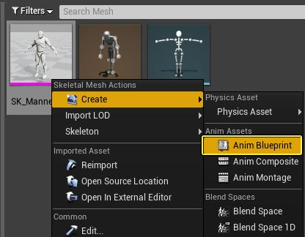

1. 所创建的 *动画蓝图* 和其目标 *骨架* 在同一文件夹中，并提供了可以修改的名称。

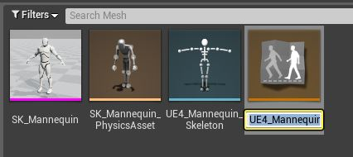

1. 设置新的 *动画蓝图* 的名称，并按下 **Enter（回车键）** 。

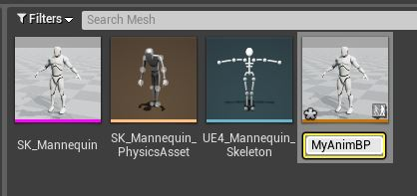

1. 如果您不愿意把新的 *动画蓝图* 存储在默认位置，那么您可以把它拖拽到另一个文件夹中。

